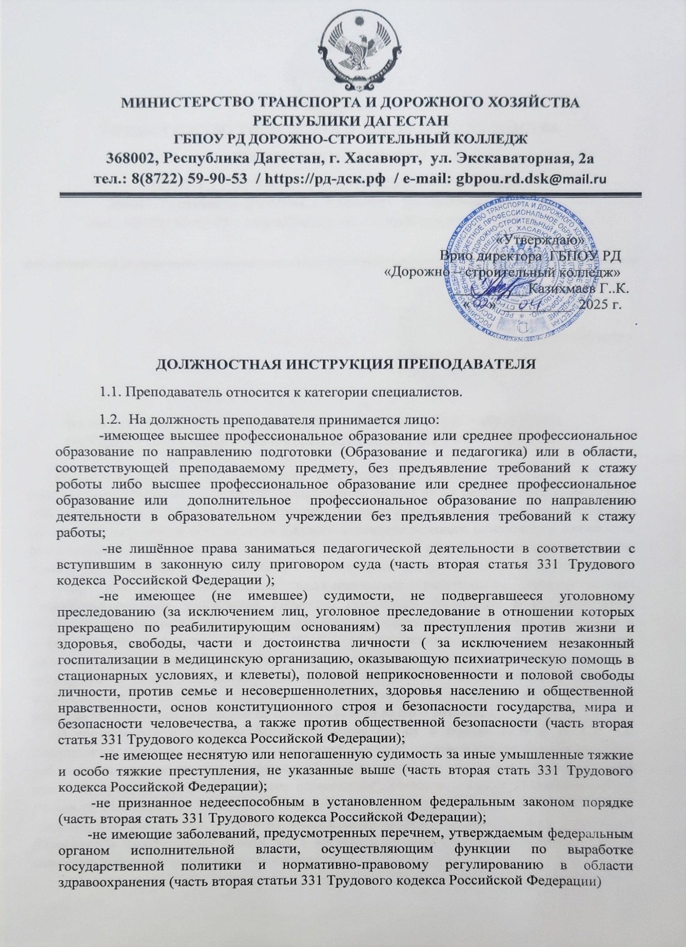

1.3 Должностная инструкция преподавателя составлена в соответствии с:

-Приказом Министерства просвещения РФ от 6 ноября 2024 г. № 779 «Об утверждении перечня документов, подготовка которых осуществляется педагогическими работниками при реализации основных общеобразовательных программ, образовательных программ среднего профессионального образования».

1.4 Преподаватель должен знать:

-приоритетные направления развития образовательной системы Российской Федерации;

-законы и иные нормативные правовые акты, регламентирующие образовательную деятельность;

-Конвенцию о правах ребёнка;

или языковой принадлежности, их отношения к религии, в том числе посредством сообщения обучающимся недостоверных сведений об исторических, о национальных, религиозных и культурных традициях народов, а также для побуждения обучающихся к действиям, противоречащим Конституции Российской Федерации.

• содержание учебных программ и принципы организации обучения по преподаваемому предмету;

• основные технологические процессы и приёмы работы на должностях в организациях по специальности в соответствии с профилем обучения в образовательном учреждении, а также основы экономики, организации производства и управления;

• педагогику, физиологию, психологию и методику профессионального обучения;

• современные формы и методы обучения и воспитания обучающихся;

• теорию и методы управления образовательными системами;

• современные педагогические технологии (модульного, дифференцированного обучения, реализации компетентностного подхода, развивающего обучения);

• особенности возрастного и социального развития, стадии и кризисы развития, социально-психологические и индивидуальные особенности подросткового возраста, возможные девиации, а также основы психологии девиантного поведения;

• основы психодиагностики, конфликологии, профилактики девиаций, закономерности поведения в социальных сетях;

• методы убеждения, аргументации своей позиции, установления контактов с обучающимися разного возраста, их родителями (лицами, их заменяющими), коллегами по работе;

• технологии диагностики и коррекции конфликтных ситуаций, их профилактики и разрешения;

• основы экологии, экономики, социологии;

• навыки работы с текстовыми документами, электронными таблицами, электронной почтой и браузером, мультимедийным оборудованием;

• основы управления образовательным процессом.

Правила внутреннего трудового распорядка Государственного бюджетного профессионального образовательного учреждения Республики Дагестан «Дорожно – строительный колледж» (далее — Колледж);

• правила по охране труда и пожарной безопасности.

1.5. Преподаватель в своей деятельности руководствуется:

• Уставом Колледжа;

• настоящей должностной инструкцией;

• локальными нормативными актами Колледжа, регламентирующими организацию образовательного процесса и воспитательной деятельности.

1.6. Преподаватель назначается на должность и освобождается от нее приказом директора Колледжа.

1.7. В период отсутствия преподавателя (отпуск, болезнь, пр.) его обязанности исполняет работник, назначенный в установленном порядке, который приобретает соответствующие права и несет ответственность, возникающие при некачественном исполнении обязанностей, возложенных на него в связи с замещением.

1.8. Настоящая должностная инструкция разработана на основе квалификационной характеристики должности «Преподаватель» (в Едином квалификационном справочнике должностей руководителей, специалистов и служащих, раздел «Квалификационные характеристики должностей работников образования», утвержденный Приказом Минздравсоцразвития России от 26.08.2010 № 761н).

1.9. Категорически запрещается использовать услуги обучающихся в данной организации, если это приводит к конфликту интересов учителя;

- использовать образовательное учреждение в целях политической агитации, принуждения обучающихся к принятию взглядов, религиозных или иных убеждений против их воли, разжигания социальной, расовой, национальной, религиозной розни, в том числе агитации, пропагандирующей исключительность, превосходство или неполноценность граждан по признаку социальной, расовой, национальной, религиозной принадлежности.

**2. Функции**

2.1. Обеспечение обучения в соответствии с требованиями федеральных государственных образовательных стандартов.

2.2. Обеспечение охраны жизни и здоровья обучающихся во время образовательного процесса.

**3. Должностные обязанности**

Преподаватель исполняет следующие обязанности:

3.1. Осуществляет свою деятельность на высоком профессиональном уровне на основе традиционных российских духовно-нравственных ценностей и принятых в российском обществе правил и норм поведения в интересах человека, семьи, общества и государства.

3.2. Проводит обучение обучающихся в соответствии с требованиями федеральных государственных образовательных стандартов.

3.3. Воспитывает обучающихся, организует внеаудиторную работу обучающихся, используя возможности образовательного процесса, (профессионального модуля, междисциплинарного курса, учебной практики и др.) для формирования у обучающихся мотивации к обучению и целенаправленной познавательной деятельности, формирования их общей культуры, расширению социальной сферы и их воспитании.

3.4. Формирует в процессе осуществления педагогической деятельности у обучающихся патриотизм, уважение к памяти защитников Отечества и подвигам Героев Отечества, закону и правопорядку, человеку труда и старшему поколению, взаимного уважения, бережного отношения к культурному наследию и традициям многонационального народа Российской Федерации.

3.5. Осваивает и применяет психолого-педагогические технологии (в том числе инклюзивные), необходимые для адресной профилактической работы с различными категориями обучающихся: одаренные дети, социально уязвимые дети, дети, попавшие в трудные жизненные ситуации, дети-мигранты, дети-сироты, дети с особыми образовательными потребностями (аутизм, СДВГ, синдром дефицита внимания и др.), проявляющие агрессию и иные формы девиантного и деструктивного поведения, дети, возвращающиеся из зон боевых действий, дети с риском суицида.

3.6. Оценивает эффективность результатов деятельности (дисциплины, курсов) обучающихся, учитывая освоение ими знаний, овладение умениями, применение полученных навыков, развитие творческой личности обучающегося с использованием информационно-компьютерных технологий, в т.ч. текстовые редакторы и электронные таблицы, в своей деятельности.

3.7. Соблюдает права и свободы обучающихся, строго следует профессиональной этике.

3.8. Поддерживает учебную дисциплину, посещаемость занятий, уважая человеческое достоинство, честь и репутацию обучающихся.

3.9. Осуществляет контроль и оценку результатов в образовательном процессе с использованием современных способов оценивания в условиях информационно-коммуникационных технологий (в том числе ведение электронных форм документации).

3.10. Вносит предложения по совершенствованию образовательного процесса в Колледже.

3.11. Участвует в работе предметных (цикловых) комиссий, конференций, семинаров.

3.12. Участвует в деятельности педагогического и иных советов Колледжа, а также в деятельности методических объединений и других формах методической работы.

3.13. Осуществляет связь с родителями или лицами, их заменяющими.

3.14. Разрабатывает учебно-методические комплексы учебных предметов, дисциплин, междисциплинарного курса (раздела), практики и другие материалы, обеспечивающие воспитание и качество подготовки студентов, несет ответственность за реализацию их в полном объеме в соответствии с учебным планом и календарным учебным графиком, а также за качество подготовки выпускников.

3.15. Своевременно заполняет журнал учета успеваемости, экзаменационную и (или) зачетную ведомости.

3.16. Проводит с обучающимися консультации и дополнительные разъяснения в период изучаемой программы.

3.17. Систематически повышает свой профессиональный уровень и педагогическое мастерство.

3.18. Своевременно информирует зам директора по УР о срыве занятий, о конфликтах, произошедших в группе и т.п.

3.19. Ведет журнал учета текущей успеваемости (в бумажном и электронном вариантах), посещаемости занятий, отвечает за порядок в аудитории во время проведения занятий и за жизнь и здоровье обучающихся в процессе проведения занятий и внеаудиторных мероприятий.

3.20. Представляет сведения в учебную часть: аккуратно заполняет журналы учебных занятий и другую документацию, связанную с учебным процессом.

3.21. Сообщает своевременно в учебную часть о своей болезни и других уважительных причинах неявки на работу, чтобы исключить срыв занятий.

3.22. Соблюдает за обучающимися, находящимися под его постоянным или временным надзором, санитарно-гигиенические нормы, в том числе санитарное состояние кабинетов, аудиторий, мест другого пребывания, по договоренности с их хозяевами.

3.23. Обеспечивает охрану жизни и здоровья обучающихся во время образовательного процесса.

3.24. Соблюдает правила по охране труда и пожарной безопасности.

**4. Права**

Преподаватель имеет право:

4.1. Знакомиться с проектами решений руководства Колледжа, касающихся его деятельности.

4.2. По вопросам, находящимся в его компетенции, вносить на рассмотрение руководства Колледжа предложения по улучшению деятельности и совершенствованию методов работы; замечания по деятельности работников колледжа; варианты устранения имеющихся в деятельности Колледжа недостатков.

4.3. Запрашивать лично или по поручению руководства Колледжа от структурных подразделений и иных специалистов информацию и документы, необходимые для исполнения его должностных обязанностей.

4.4. Привлекать специалистов отдельных структурных подразделений к решению задач, возложенных на него (если это предусмотрено положениями о структурных подразделениях, или — с разрешения руководства Колледжа).

4.5. Требовать от руководства Колледжа оказания содействия в исполнении им его должностных обязанностей и прав.

**5. Ответственность**

Преподаватель привлекается к ответственности:

* за ненадлежащее исполнение или неисполнение своих должностных обязанностей, предусмотренных настоящей должностной инструкцией — в порядке, установленном действующим трудовым законодательством Российской Федерации.
* за невыполнение рабочих программ учебных дисциплин (модулей), закрепленных в педагогической нагрузке.
* за несоблюдение требований безопасности труда в учебном процессе.
* за нарушение Устава Колледжа.
* за применение, в том числе однократное, методов воспитания, связанных с физическим и (или) психическим насилием над личностью обучающегося.
* за правонарушения и преступления, совершенные в процессе своей деятельности — в порядке, установленном действующим административным, уголовным и гражданским законодательством Российской Федерации.
* за причинение ущерба образовательному учреждению — в порядке, установленном действующим трудовым и гражданским законодательством Российской Федерации.

С должностной инструкцией ознакомлен(а) ______________

Копию получил «____»_____________ 2025 г.